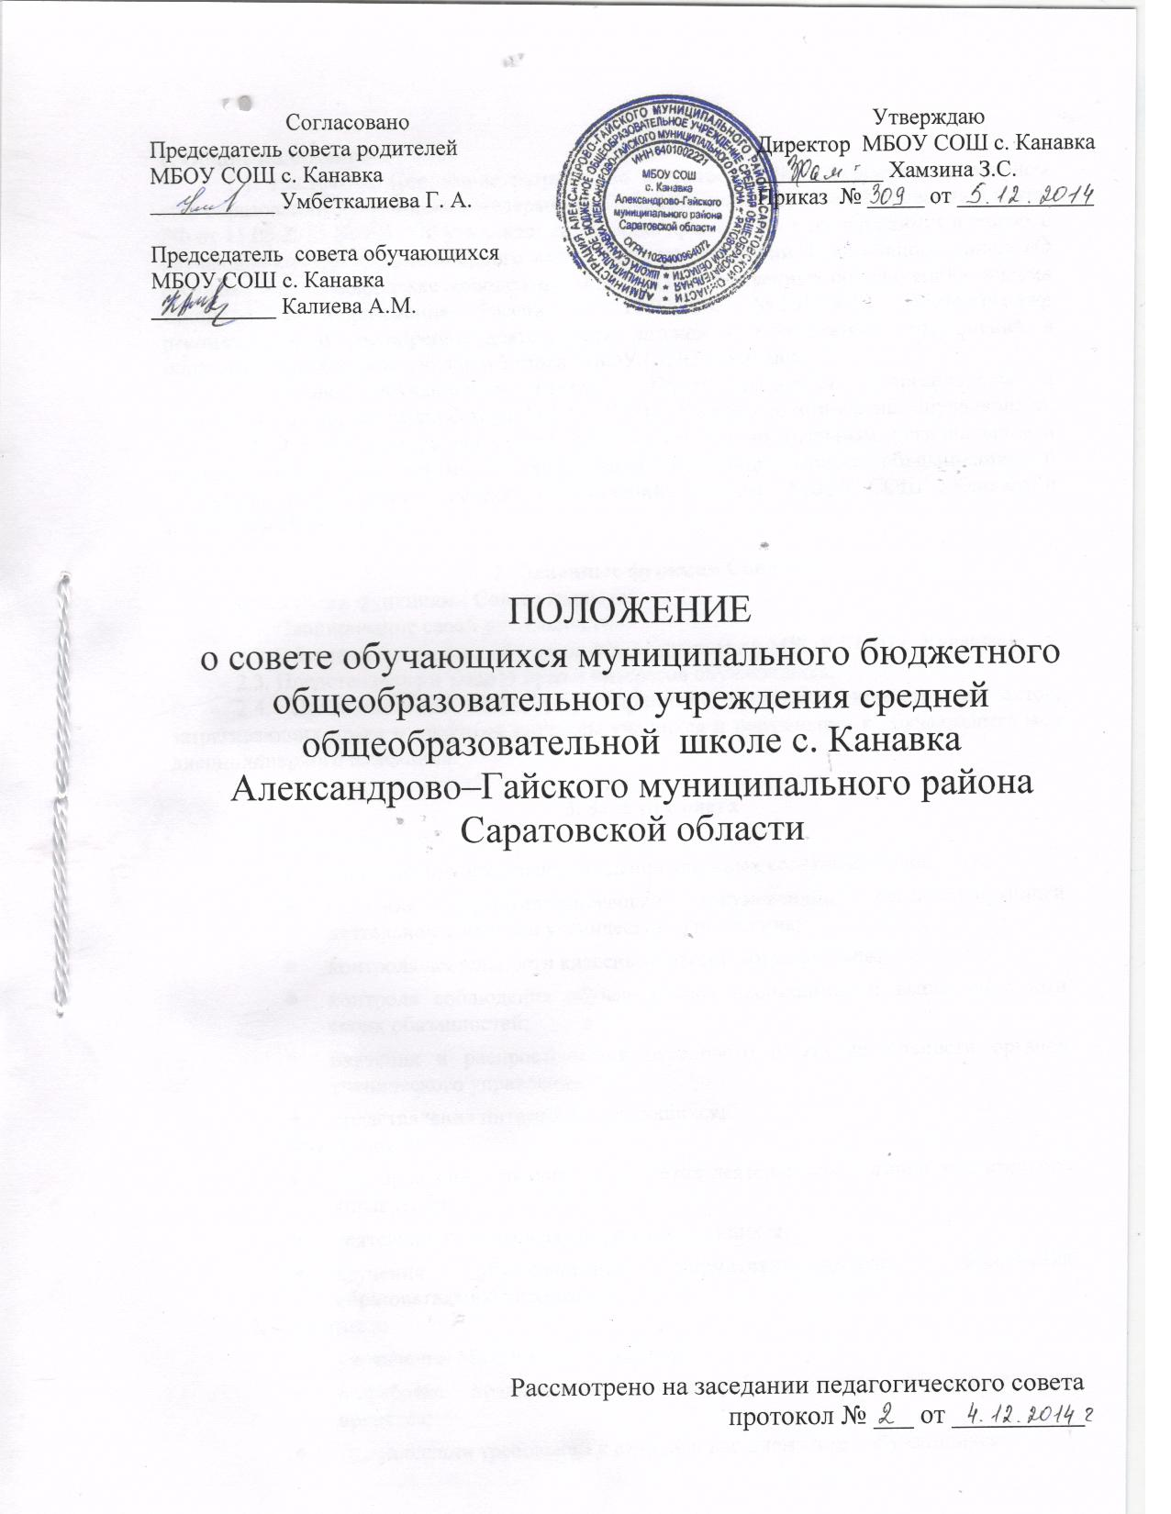

1. Общие положения
1.1. Настоящее Положение разработано в соответствии с Федеральным законом «Об образовании в Российской Федерации», Приказом министерства образования и науки РФ от 15.03.2013 № 185 "Об утверждении Порядка применения к обучающимся и снятия с обучающихся мер дисциплинарного взыскания", на основании Федерального закона «О государственной поддержке молодежных и детских общественных объединений», письма Министерства образования России от 11.02.2000 № 101/28-16 «Методические рекомендации о расширении деятельности детских и молодежных объединений в образовательных учреждениях» и Устава МБОУ СОШ с. Канавка.
1.2. Совет обучающихся (далее — Совет) создается, реорганизуется и ликвидируется приказом директора МБОУ СОШ с. Канавка по инициативе обучающихся.
1.3. В своей деятельности Совет руководствуется федеральным, региональным и местным законодательством об образовании, об общественных объединениях, о поддержке молодежных и детских объединений, уставом МБОУ СОШ с.Канавка и настоящим Положением.

2. Основные функции Совета
Основными функциями Совета являются:
2.1. Планирование своей деятельности.
2.2. Обеспечение участия обучающихся в управлении МБОУ СОШ с. Канавка.
2.3. Представление и защита прав и интересов обучающихся.
2.4. Предоставление мнения при принятии локальных нормативных актов, затрагивающих права и законные интересы учащихся и применении к обучающимся мер дисциплинарного взыскания.

3. Задачи Совета
3.1. осуществление:
- координации деятельности членов классных советов обучающихся;
- изучения нормативно-правовой документации, регламентирующей деятельность органов ученического управления;
- контроля деятельности классных советов обучающихся;
- контроля соблюдения обучающимися дисциплины и выполнения ими своих обязанностей;
- изучения и распространения передового опыта деятельности органов ученического управления;
- представления интересов обучающихся;
3.2. организация:
- планирования и анализа результатов деятельности органов ученического управления;
- деятельности классных советов обучающихся;
- изучения обучающимися нормативно-правового обеспечения образовательного процесса;
3.3. участие в:
- управлении МБОУ СОШ с. Канавка;
- разработке предложений по совершенствованию образовательного процесса;
- установлении требований к одежде и внешнему виду обучающихся;
- организации внешкольных мероприятий;
3.4. содействие:
- реализации инициатив обучающихся во внеурочной деятельности;
- разрешению конфликтных ситуаций с участием обучающихся.

4. Права Совета
В соответствии со своей компетенцией, установленной настоящим Положением, Совет имеет право:
4.1. обращаться к администрации:
- с ходатайством о поощрении обучающихся;
- за консультациями по вопросам нормативно-правового обеспечения деятельности органов ученического управления;
- с предложениями по улучшению организации образовательного процесса;
4.2. принимать участие в:
- планировании, организации и проведении внешкольных мероприятий;
- разработке локальных нормативных актов МБОУ СОШ с. Канавка
- в пределах своей компетенции;
- установлении требований к одежде обучающихся;
- научно-практических конференциях молодежи различного уровня;
- проведении опросов среди обучающихся и родителей в пределах своей компетенции;
4.3. рекомендовать:
- обучающихся для участия в научно-практических конференциях различного уровня;
- администрации МБОУ СОШ с.Канавка обучающихся для обучения по индивидуальному учебному плану;
4.4. пользоваться:
- материально-технической базой МБОУ СОШ с.Канавка и иных организаций, сотрудничающих с МБОУ СОШ с. Канавка, по согласованию с администрацией;
- информационными средствами МБОУ СОШ с.Канавка (стендами, печатными изданиями и т.п.);
- организационной поддержкой администрации при подготовке и проведении мероприятий;
4.5. принимать решения об:
- организации в своем составе различных секций, утверждении планов их работы и назначении их руководителей;
- организации работы общественной приемной Совета;
4.6. осуществлять:
- предоставление мнения при принятии локальных нормативных актов, затрагивающих права и законные интересы обучающихся;
- предоставление мнения при принятии решения о применении к обучающимся мер дисциплинарного взыскания;
- выборы из своего состава председателя и заместителя;
- проведение опросов и референдумов среди обучающихся;
- встречи с администрацией МБОУ СОШ с.Канавка по мере необходимости;
- сбор предложений обучающихся к администрации МБОУ СОШ с.Канавка и ее коллегиальным органам управления;
- взаимодействие с молодежными и детскими организациями всех уровней;
- внесение изменений и дополнений в настоящее Положение;
- обращение в комиссию по урегулированию споров между участниками образовательных отношений;
- контроль за реализацией мероприятий, направленных на предотвращение воздействия окружающего табачного дыма и сокращение потребления табака;
- контроль за соблюдением всеми участниками образовательных отношений норм законодательства в сфере охраны здоровья граждан от воздействия окружающего табачного дыма и последствий потребления табака;
- представление интересов учащихся в комиссии по урегулированию споров между участниками образовательных отношений;
- иные полномочия в соответствии с действующим законодательством;
4.7. получать в соответствии с законодательством РФ в МБОУ СОШ с.Канавка информации о мероприятиях, направленных на предотвращение воздействия окружающего табачного дыма и сокращение потребления табака.

5. Ответственность Совета
Совет несет ответственность за выполнение:
5.1. плана своей работы;
5.2. принятых решений и рекомендаций;
5.3. действующего законодательства, устава и иных локальных актов ОО.

6. Формирование Совета и организация его работы
6.1. Совет является представительским органом ученического управления.
6.2. В состав Совета входят по одному представителю от каждого класса 5–11-х классов, выбираемому их общим собранием в течение первой учебной недели нового учебного года.
6.3. На своем первом заседании вновь избранный состав Совета выбирает из своего состава председателя и его заместителя (из числа лиц, достигших 14-летнего возраста).
6.4. Персональный состав Совета, его председатель и заместитель утверждаются приказом директора МБОУ СОШ с. Канавка.
6.5. Непосредственное руководство деятельностью Совета осуществляет его председатель, который:
- организует ведение документации;
- координирует деятельность членов Совета и привлекаемых к его работе лиц;
- ведет заседания Совета;
- предоставляет администрации МБОУ СОШ с.Канавка мнение Совета при принятии локальных нормативных актов, затрагивающих права и законные интересы учащихся;
- входит в состав Комиссии по применению к учащимся мер дисциплинарного взыскания (далее - Комиссия);
- представляет в письменной форме (включает в протокол заседания Комиссии) мотивированное мнение Совета при применении к обучающимся мер дисциплинарного взыскания.
6.6. В случае отсутствия председателя Совета его обязанности исполняет заместитель председателя Совета.
6.7. Совет по согласованию с директором может привлекать для своей работы любых юридических и физических лиц.
6.8. Совет работает по плану, согласованному с администрациейМБОУ СОШ с.Канавка .
6.9. Заседания Совета проводятся по мере необходимости, но не реже одного раза в месяц.
6.10. Кворумом для принятия решений является присутствие на заседании Совета более половины его членов.
6.11. Решения принимаются простым большинством голосов членов Совета, присутствующих на заседании. В случае равенства голосов решающим является голос его председателя. В случае несогласия председателя с принятым решением, он выносит вопрос на рассмотрение администрацииМБОУ СОШ с. Канавка .
6.12. Решения Совета носят:
- обязательный характер для всех обучающихся МБОУ СОШ с. Канавка ;
- рекомендательный характер для всех остальных участников образовательных отношений.

7. Порядок учета мнения Совета при принятии локальных нормативных актов МБОУ СОШ с. Канавка

7.1. Перед принятием локального нормативного акта, затрагивающего права и законные интересы обучающихся, директор направляет проект акта и обоснование необходимости его принятия в Совет.
7.2. Не позднее пяти рабочих дней со дня получения Совет направляет директору мотивированное мнение по проекту в письменной форме.
7.3. Если мотивированное мнение Совета не содержит согласия с проектом локального нормативного акта или содержит предложения по его совершенствованию, директор может либо согласиться с ним, либо обязан в течение трех рабочих дней после получения мотивированного мнения провести дополнительные консультации с Советом с целью достижения взаимоприемлемого решения.
7.4. Если согласие не достигнуто, возникшие разногласия оформляются протоколом. После этого директор имеет право принять локальный нормативный акт, а Совет может его обжаловать в комиссии по урегулированию споров между участниками образовательных отношений. Совет также имеет право оспорить принятое решение в соответствии с действующим законодательством.

8. Делопроизводство Совета
8.1. Совет ведет протоколы своих заседаний в соответствии с инструкцией по делопроизводству, принятой в МБОУ СОШ с. Канавка .
8.2. Протоколы хранятся в составе отдельного дела в канцелярииМБОУ СОШ с.Канавка .
8.3. Ответственность за делопроизводство возлагается на председателя Совета

